Алгоритм поиска данных о проектах и консультационных услугах в их рамках на сайте Всемирного банка

https://www.worldbank.org/en/home

Цель:

выяснить стоимость всех консультационных услуг (индивидуальных, консультационных фирм; местных и международных) в рамках всех активных проектов, проводимых для Кыргызской Республике на 20 мая 2021 года.

Задачи:

- описать в данном документе алгоритм поиска сбора данных, которые опубликованы на сайте ВБ;
- записать наглядно прописанный здесь алгоритм на видео;
- оформление собранных данных в таблицу электронного вида;
- выяснить количество активных проектов для Кыргызской Республики;
- выяснить количество средств, выделенных на проекты из пункта 2;
- выяснить количество выделенных средств на консультационные услуги в рамках проектов из пункта 2;
- вычислить долю средств, затрачиваемых (затраченных) на консультационные услуги, из общего количества средтв, выделенных на проекты.

Терминология (здесь):

- ВБ (World Bank) - Всемирный банк, международный финансовый институт;
- Проект (a Project) - совокупность мероприятий для улучшения качества жизни населения Кыргызской Республики; имеет определенные даты начала и окончания; преследует определенные задачи и результаты;
- Статус проекта (Project Status) классифицируется на предложенные, утвержденные, активные, закрытые или отмененные / прекращенные.
- Активный проект (An active project) - проект, по которому идет работа в настоящее время;
- Проектный номер (Project Number) - уникальный 8-значный номер, присвоенный проекту ВБ во время подготовки.
- Консультационные услуги (Consulting Services) - ВБ привлекает широкий круг экспертов в качестве индивидуальных консультантов и консалтинговых организаций, таких как компании, университеты и неправительственные организации.

Условия поиска:

- Система компютера: MacOS Mojave;
- Браузер: Safari 14.0;
- На компьютере стоит антивирус;
- Поиск производился на англоязычной версии сайта ВБ.

Алгоритм поиска данных

- Первым делом мы открывали сайт https://www.worldbank.org/en/home в браузере.
- Когда сайт загружался, выбирали англоязычную версию сайта (см. Рисунок 001)
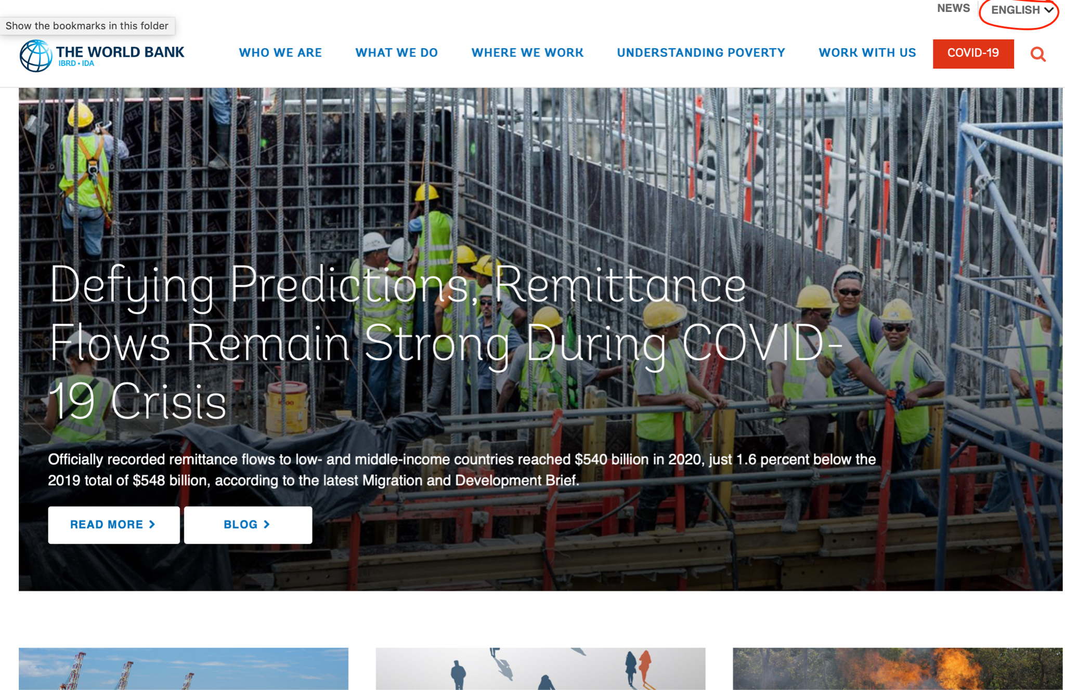

- Далее пролистывали сайт до раздела Results и нажимали кнопку By Country (рис.2)

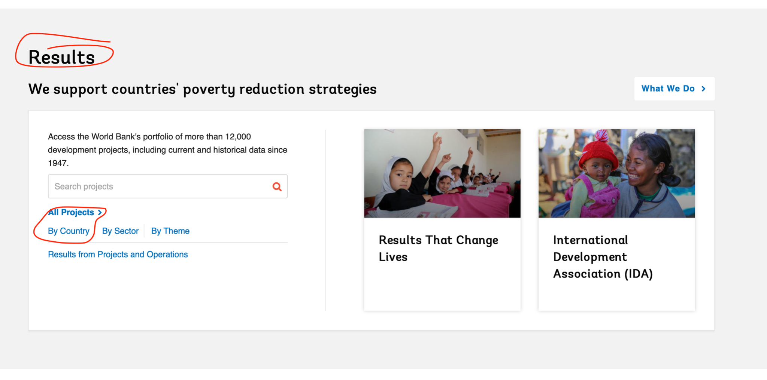

- После открытия страницы, пролистываем до раздела Europe and Central Asia и выбираем Кыргызстан.
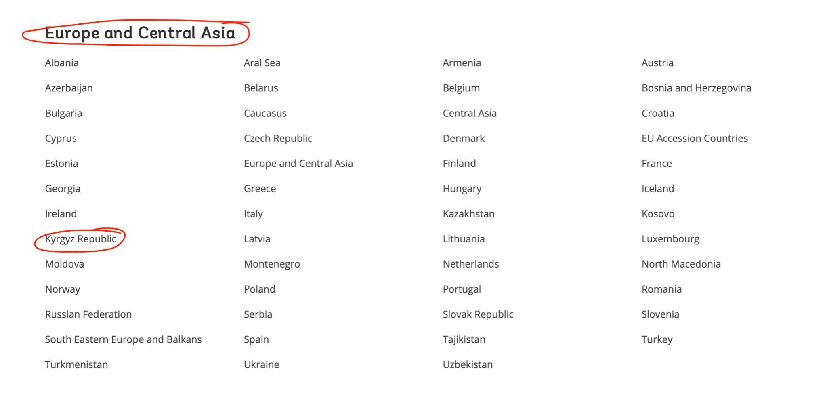

- Далее нажимаем на оранжевую кнопку Full Project List (рис.4).
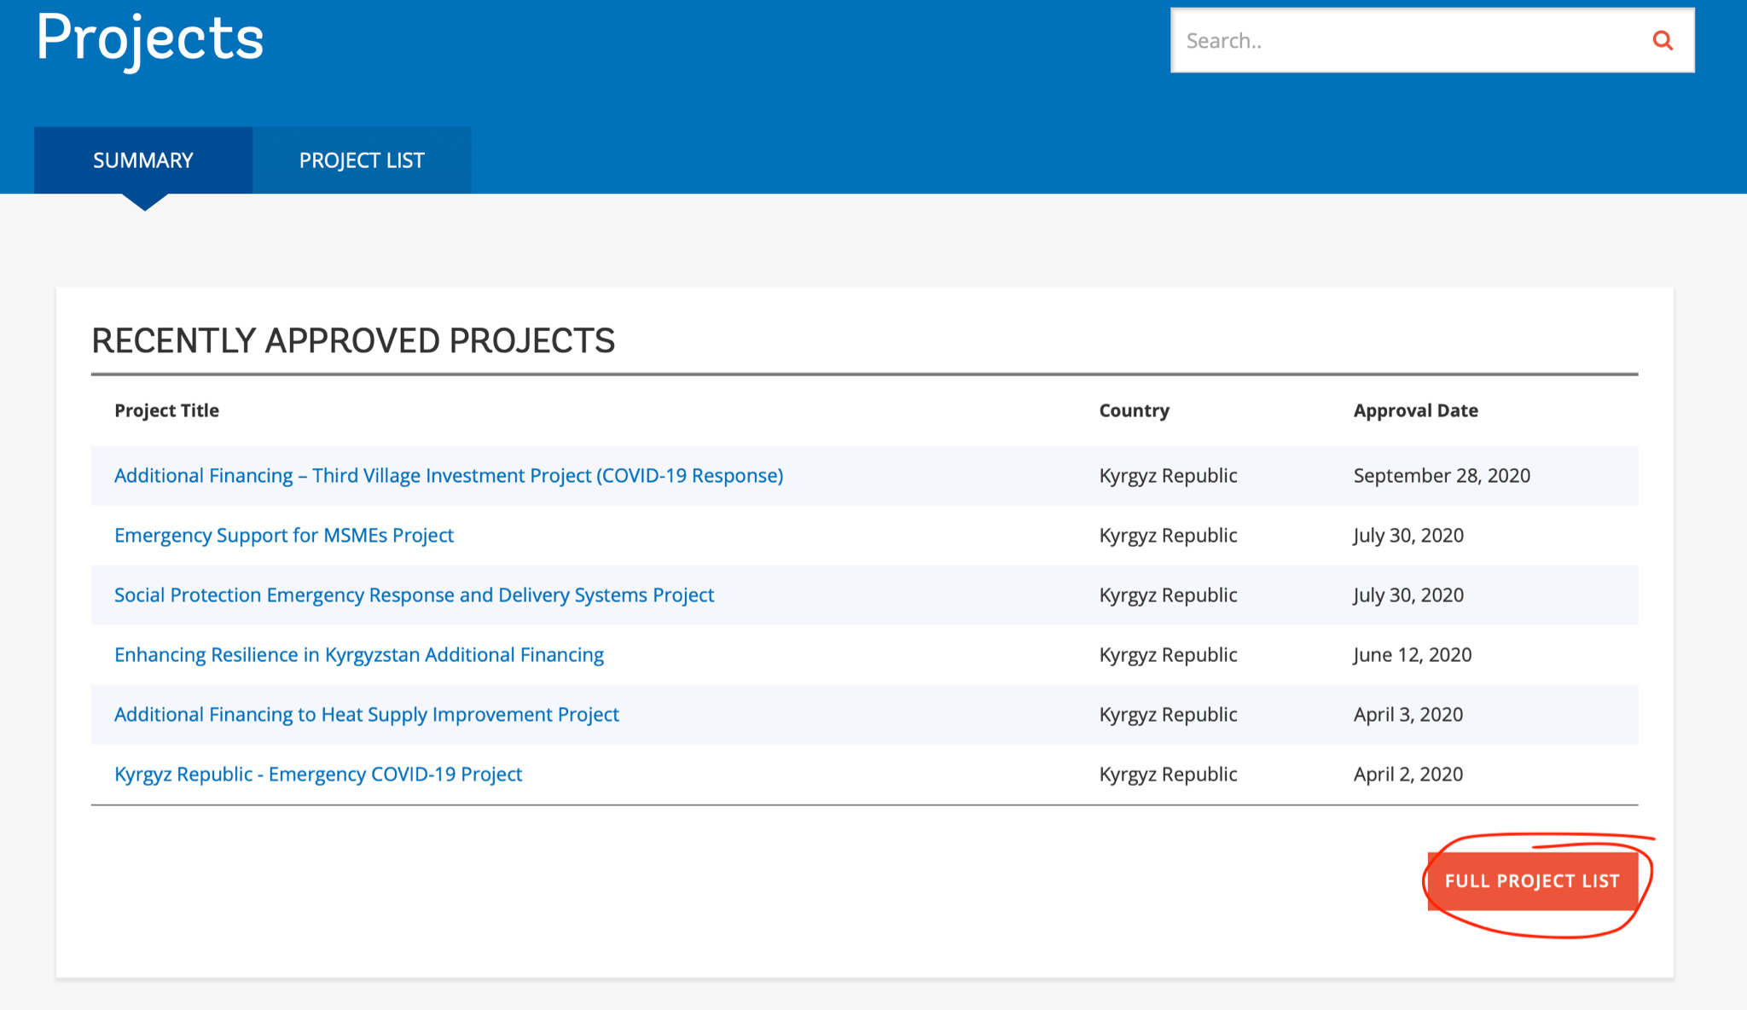
- Далее делаем сортировку проектов по статусу (рис.5).
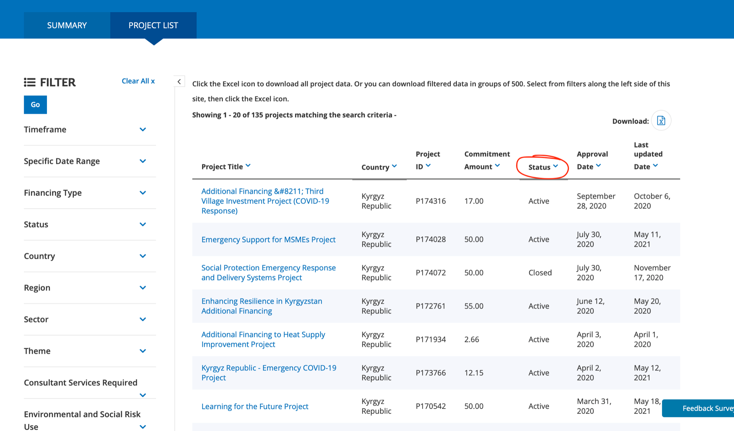

- При нажатии на кнопку статуса, появляется список, в котором первыми идут проекты статуса Active (активные), потом Closed (закрытые) и так далее.
- Активных проектов оказалось 27.
- Для примера будет использоваться первый в списке проект NATIONAL WATER RESOURCES MANAGEMENT PROJECT. Нажимаем на него (рис.6).
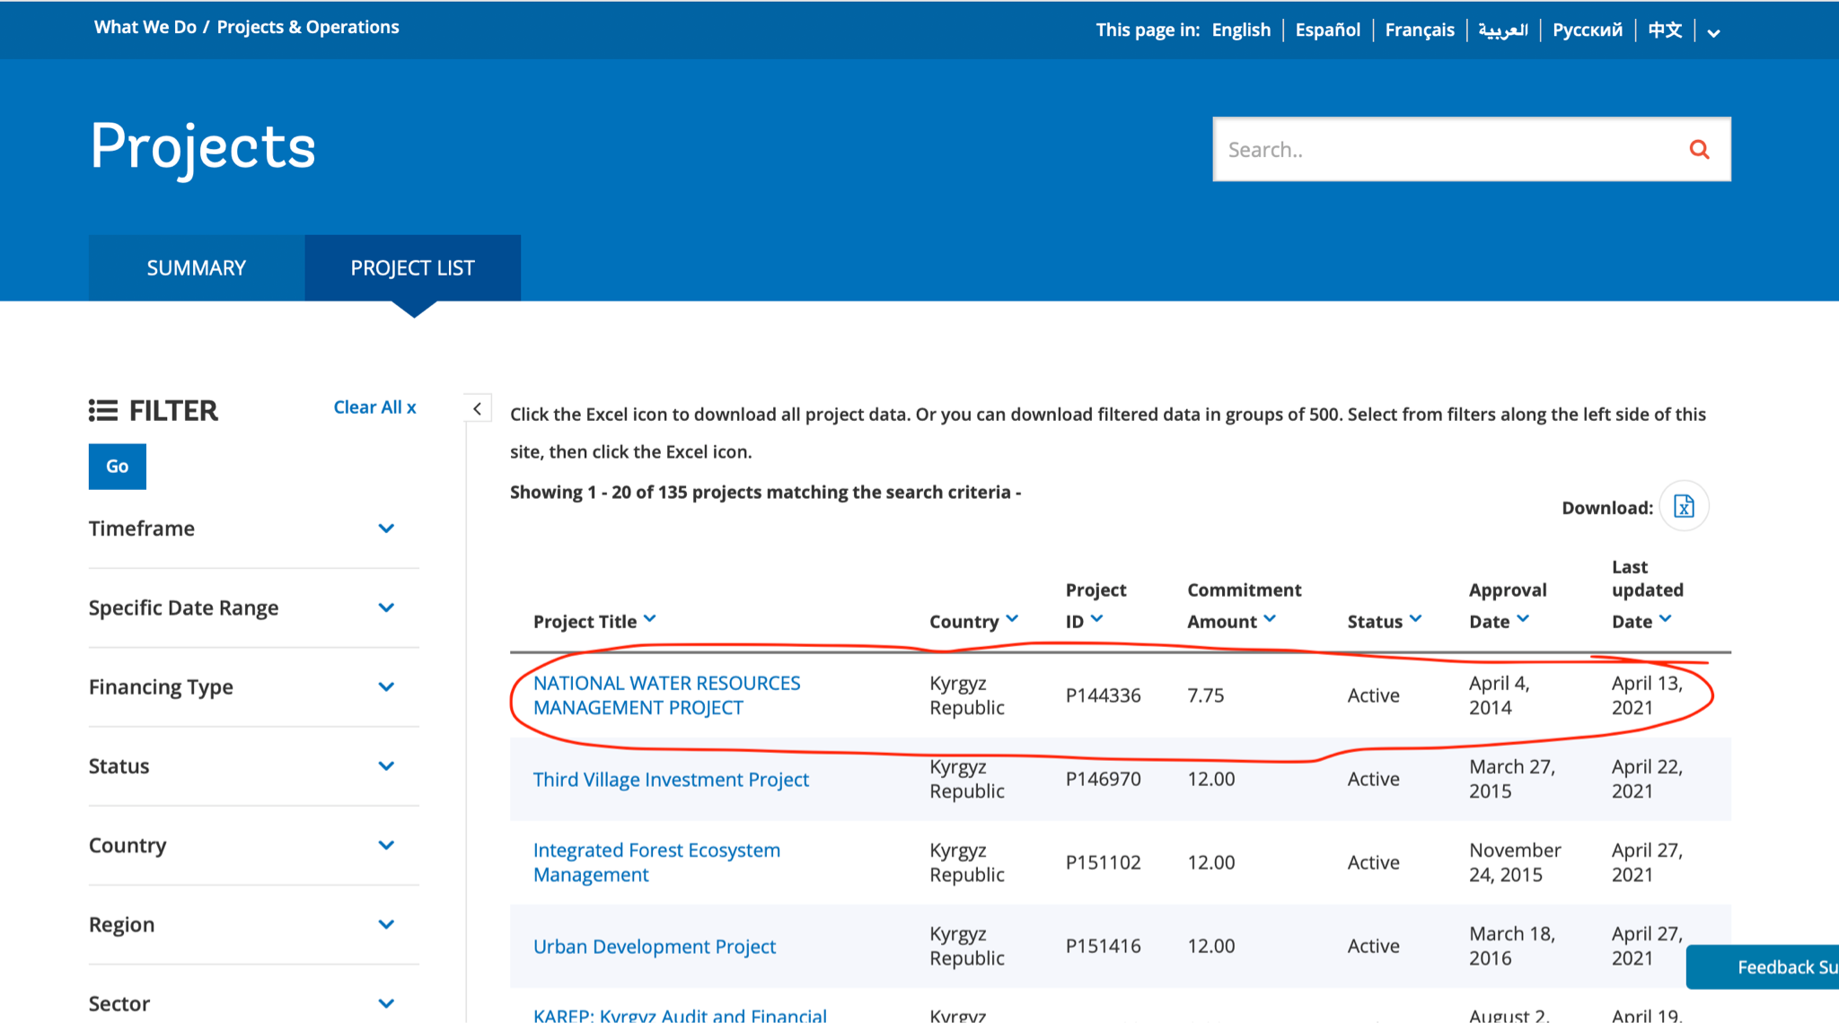
- Когда страница открылась, мотаем ее ниже до Key Details, где видим номер проекта, еще раз его статус и общую стоимость проекта в долларах США (рис.7).
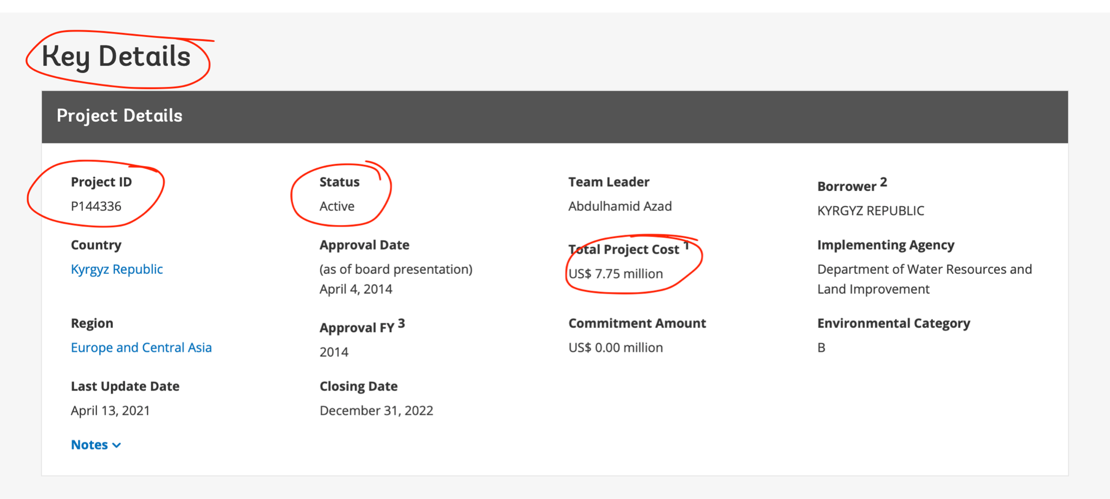
- Общую сумму проекта вводим в сводную таблицу.
- Мотаем ниже.
- В разделе Finances видно, что деньги - это грант. Вводим сумму в колонку по грантам (рис.8).
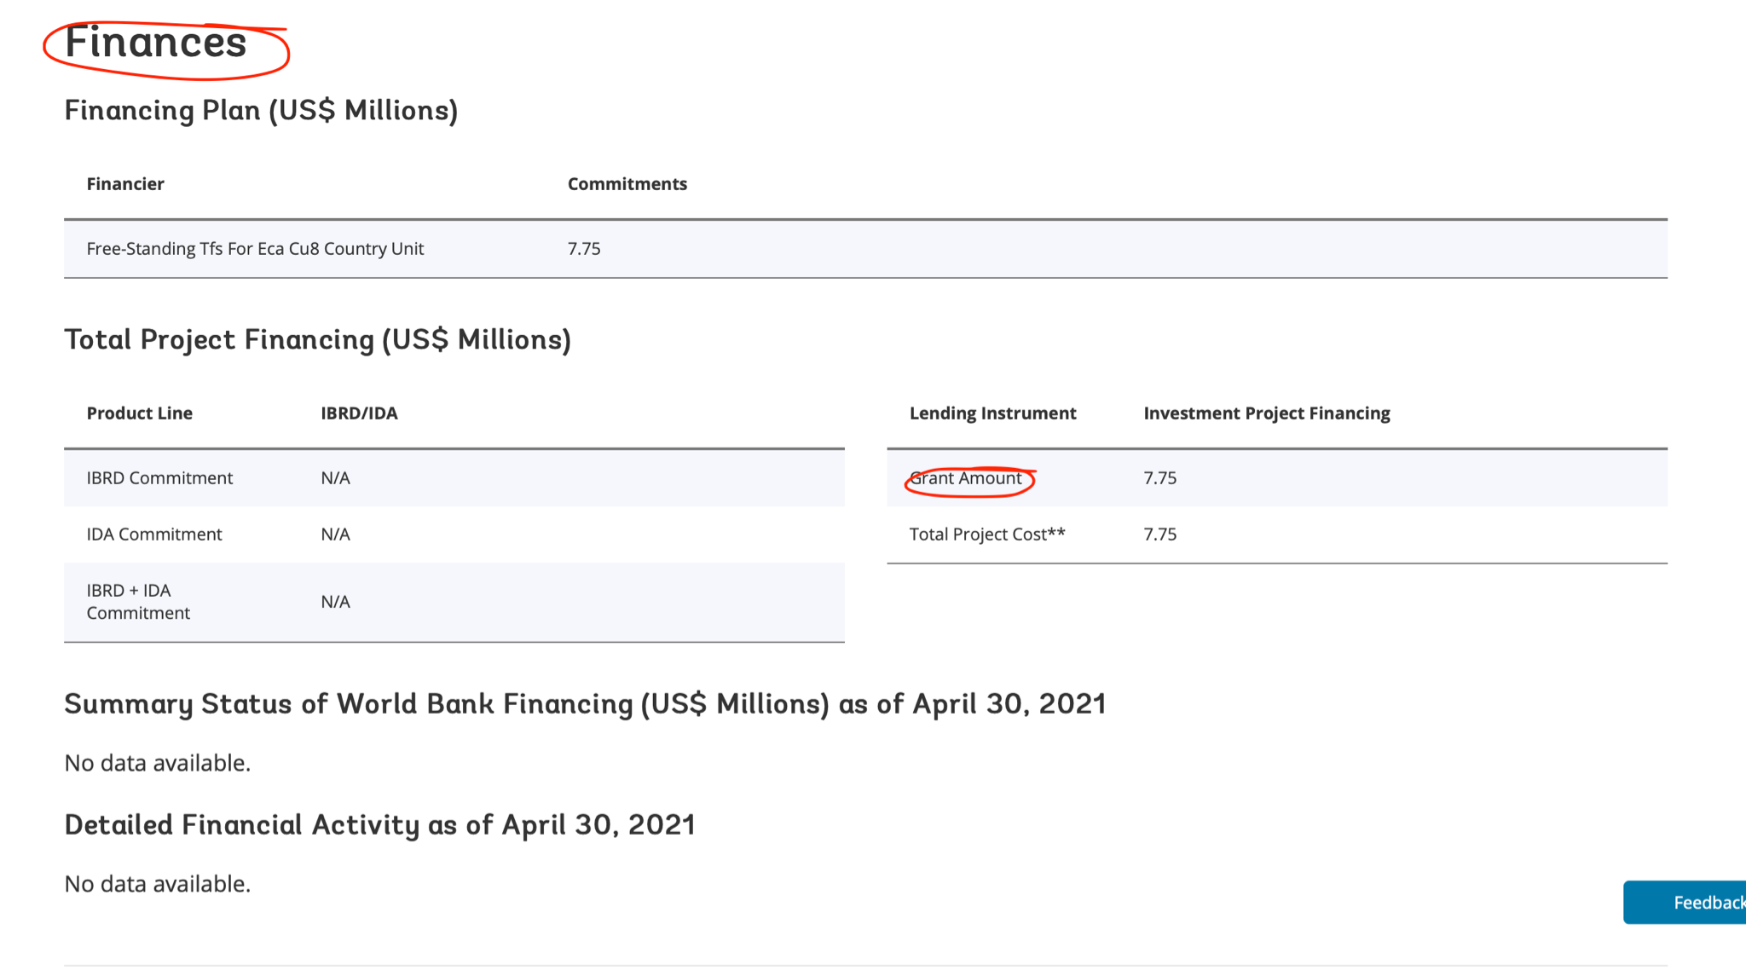
- Дальнейший просмотр показывает, что про консультационные данные ничего на сайте не сказано.

